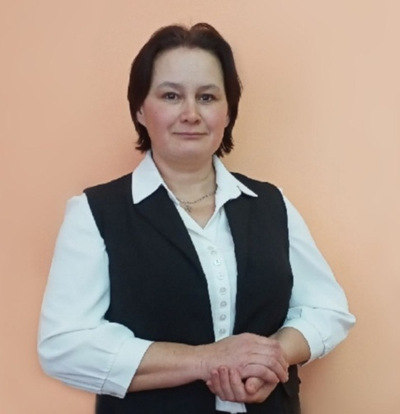 | Информационная карта участника муниципального  конкурса «Самый классный классный – 2024»  Тимошкина  ______________________________________________  ^{(фамилия)}  Наталия Михайловна  ______________________________________________  ^{(имя, отчество)}  МБОУ «Карабай-Шемуршинская СОШ»  ^{(наименование школы)}

1. Общие сведения
Муниципальное образование | МБОУ «Карабай-Шемуршинская СОШ» Шемуршинского муниципального округа Чувашской Республики
Населенный пункт | д. Карабай-Шемурша
Дата рождения (день, месяц, год) | 09.06.1979.
Адреса в Интернете (сайт, блог и т. д.), где можно познакомиться с участником и публикуемыми им материалами
2. Работа
Место работы (наименование образовательного учреждения в соответствии с уставом) | МБОУ «Карабай-Шемуршинская СОШ»
Занимаемая должность | Учитель физической культуры
Преподаваемые предметы | Физкультура
Классное руководство в настоящее время, в каком классе | Классный руководитель пятого класса
Общий трудовой и педагогический стаж (полных лет на момент заполнения анкеты) | 18 лет
Квалификационная категория | нет
Почетные звания и награды (наименования и даты получения) | нет
3. Образование
Название и год окончания учреждения профессионального образования | 1.Республика Татарстан Тетюшское педагогическое училище, 1998 год. 2.г.Казань Академия социального образования (КСЮИ.), 2005 год,
Специальность, квалификация по диплому | 1.Специальность: Учитель физической культуры  2.Педагог-психолог
Дополнительное профессиональное образование за последние три года (наименования образовательных программ, модулей, стажировок и т. п., места и сроки их получения) | Курсы повышения квалификации  БОУ ЧР "Центр образования и комплексного сопровождения детей" Министрства образования Чувашской Республики "Работа с семьей в контексте проекта "Крепкая семья": ресурсы и перспективы",(4ч.). Сертификат от 18.08.2023г.  БУ ЧРДПО "ЧРИО" Министерства образования и молодёжной политики ЧР, "Реализация требований обновлённого ФГОС ООО в работе учителя"(36 ч.),  Удостоверение ЧР21 №07276 от23.09.2023 №7276.
Основные публикации ( в т.ч.брошюры,книги)
4. Общественная деятельность
Участие в общественных организациях (наименование, направление деятельности и дата вступления) | Член школьной профсоюзной организации
Участие в деятельности управляющего (школьного) совета
Участие в разработке и реализации муниципальных, региональных, федеральных, международных программ и проектов (с указанием статуса участия)
5. Досуг
Хобби | Спорт
6. Контакты
Мобильный телефон с междугородним кодом | 89677910829
Личная электронная почта | timoshkina-1979@mail.ru
Адрес личного сайта в Интернете
Адрес школьного сайта в Интернете
7. Профессиональные ценности
Педагогическое кредо участника | Чтобы сделать ребенка умным и рассудительным, сделать его крепким и здоровым: пусть он работает, действует, бегает, кричит, пусть он находится в  постоянном движении.
Почему нравится работать в школе | С самого детства мне очень нравился спорт. Я была очень подвижным  ребенком, мне все было интересно. Я увлекалась и лыжами и волейболом и футболом и легкой атлетикой. В школе в которой я училась, был и есть очень хороший наставник, который можно сказать и помог мне выбрать профессию стать учителем физкультуры. И не пожалела, что выбрала эту профессию, потому что учитель физкультуры прежде всего заботиться о здоровье ученика, а здоровье- это драгоценность, и притом единственное, ради которой действительно стоит не только не жалеть времени, сил, трудов но и пожертвовать ради него частицей самой себя.
Профессиональные и личностные ценности, наиболее близкие участнику | Создавать доброжелательную атмосферу на уроке, вовлекать учащихся в активный процесс обучения. Личностные ценности: уважение, понимание, соучастие.
8. Приложения
Подборка цветных фотографий:
1. портрет 9×13 см;
2. жанровая (с учебного занятия, внеклассного мероприятия, педагогического совещания и т. п.);
3. дополнительные жанровые фотографии (не более 5)
Интересные сведения об участнике, не раскрытые предыдущими разделами (не более 500 слов)
Не публиковавшиеся ранее авторские статьи и разработки участника, которые он хотел бы опубликовать в средствах массовой информации
Правильность сведений, представленных в информационной карте, подтверждаю: _____________________ (Тимошкина Наталия Михайловна)
(подпись) (фамилия, имя, отчество участника)
«____» __________ 20____ г.

